**Том 3. Материалы по обоснованию проекта планировки территории. Пояснительная записка.**

***Раздел 1 «Исходная разрешительная документация»***

***Постановление о разработки проекта планировки территории и проекта межевания территории***

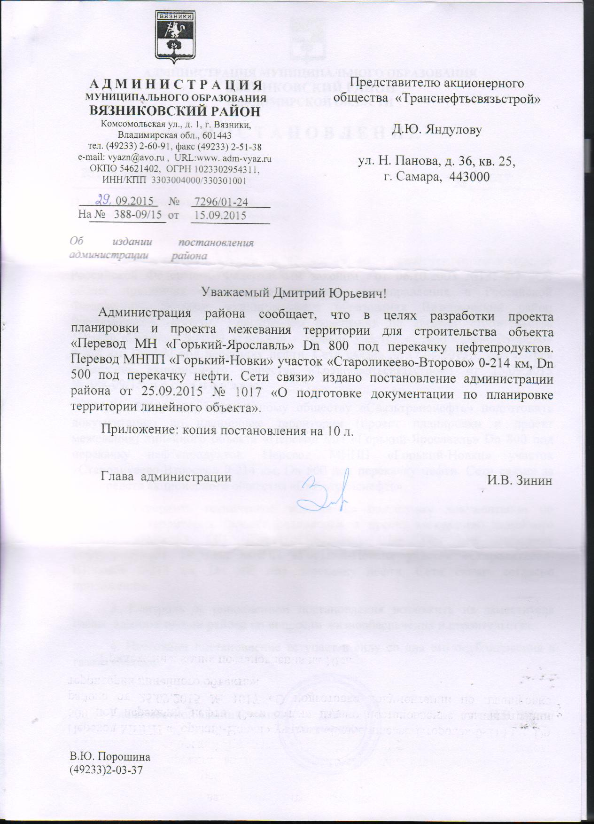

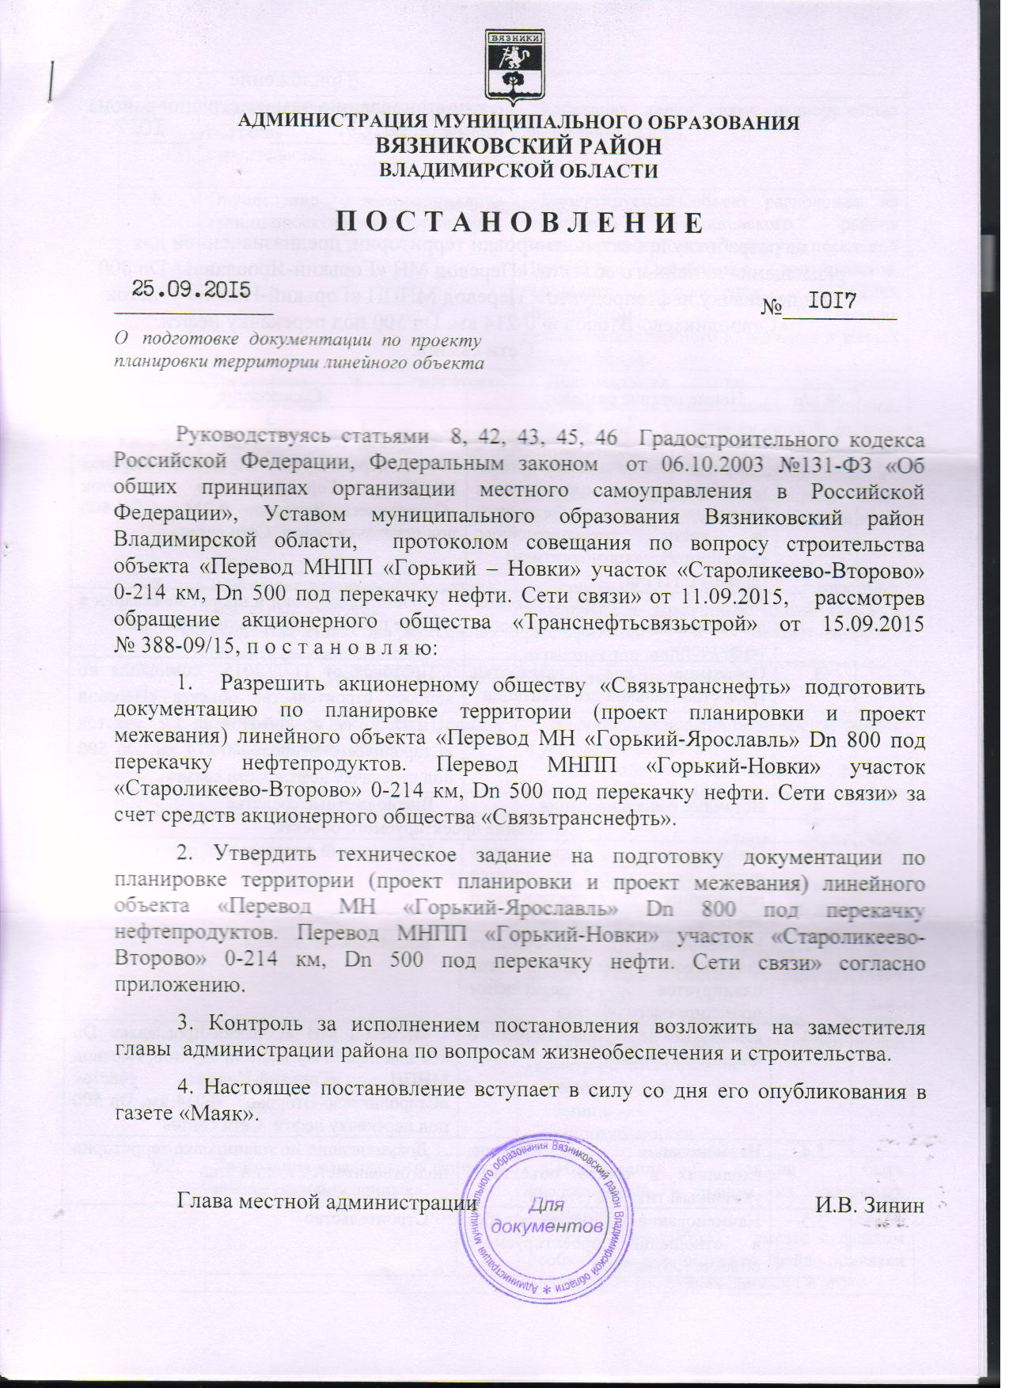

***Ответ администрации муниципального образования Паустовское сельское поселение Вязниковского района***

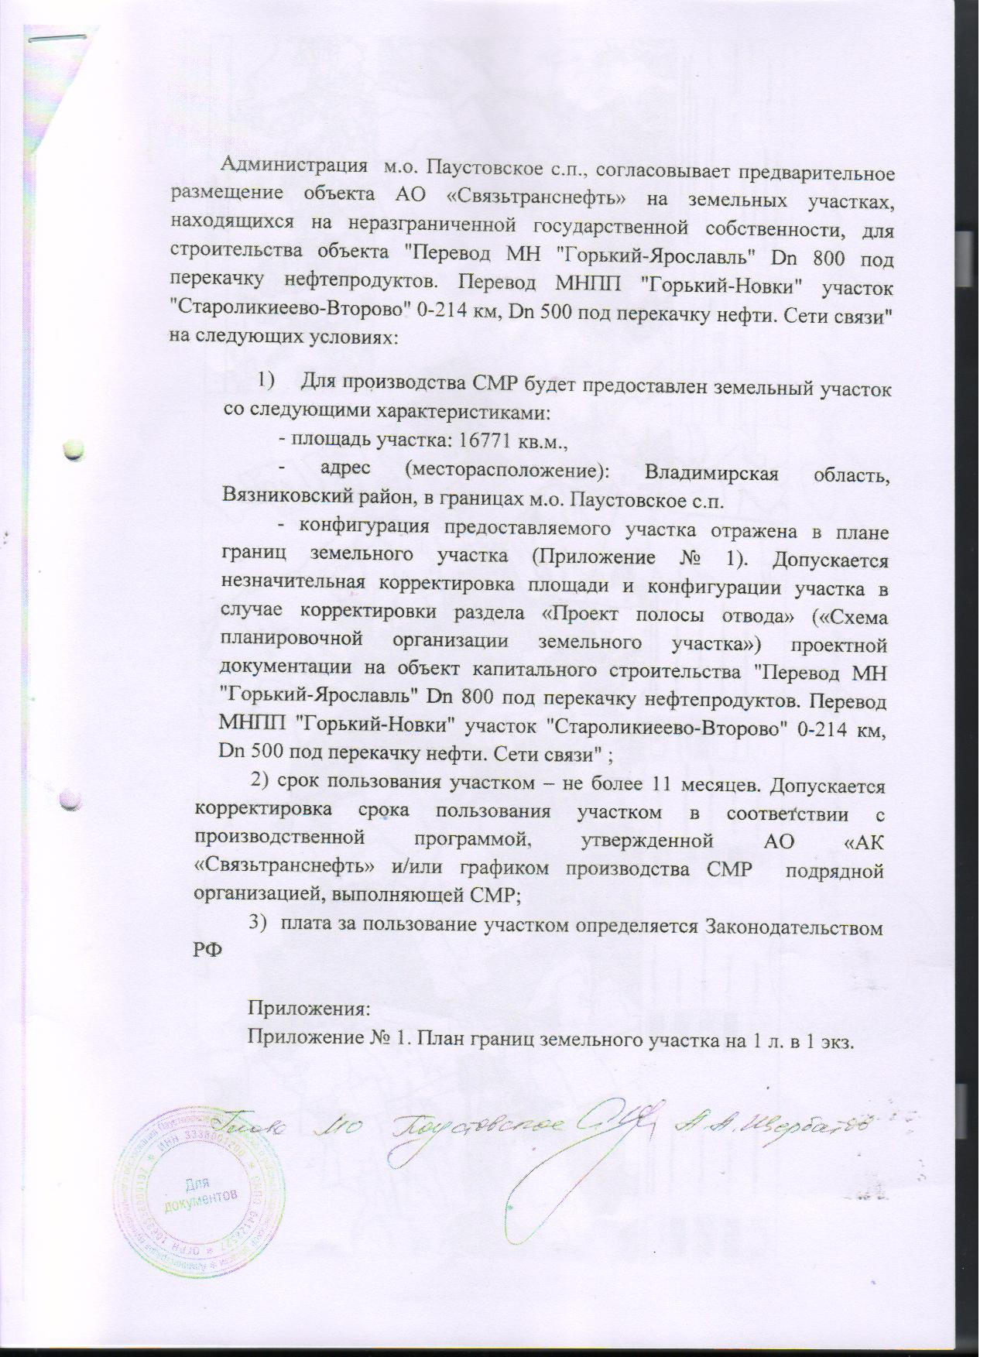

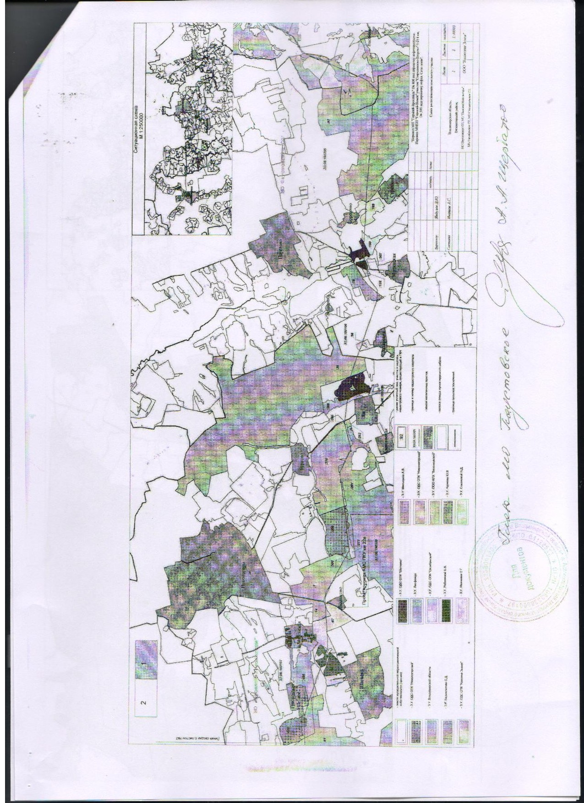

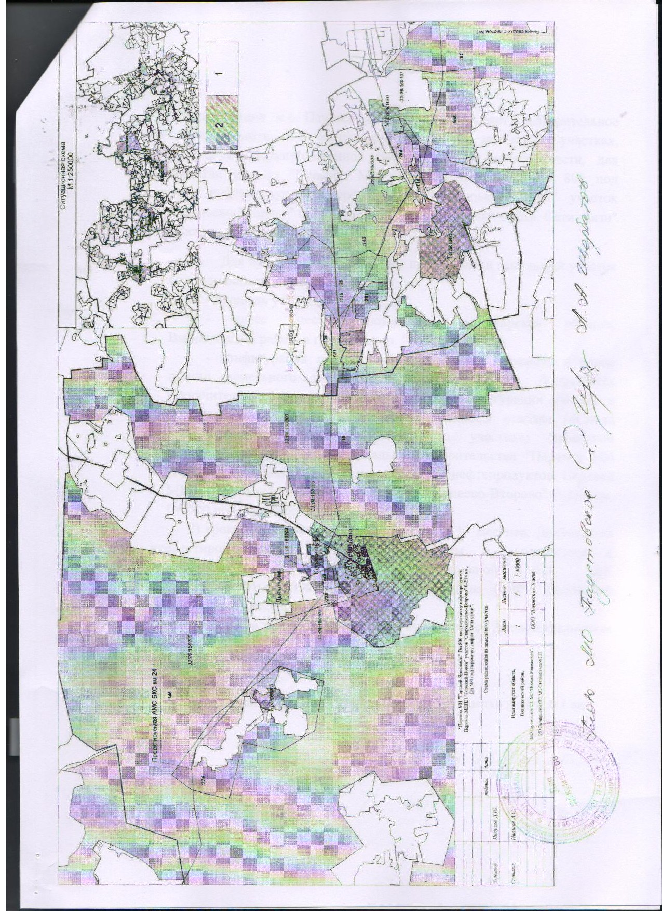

***Ответ администрации муниципального образования «поселок Никологоры» Вязниковского района***

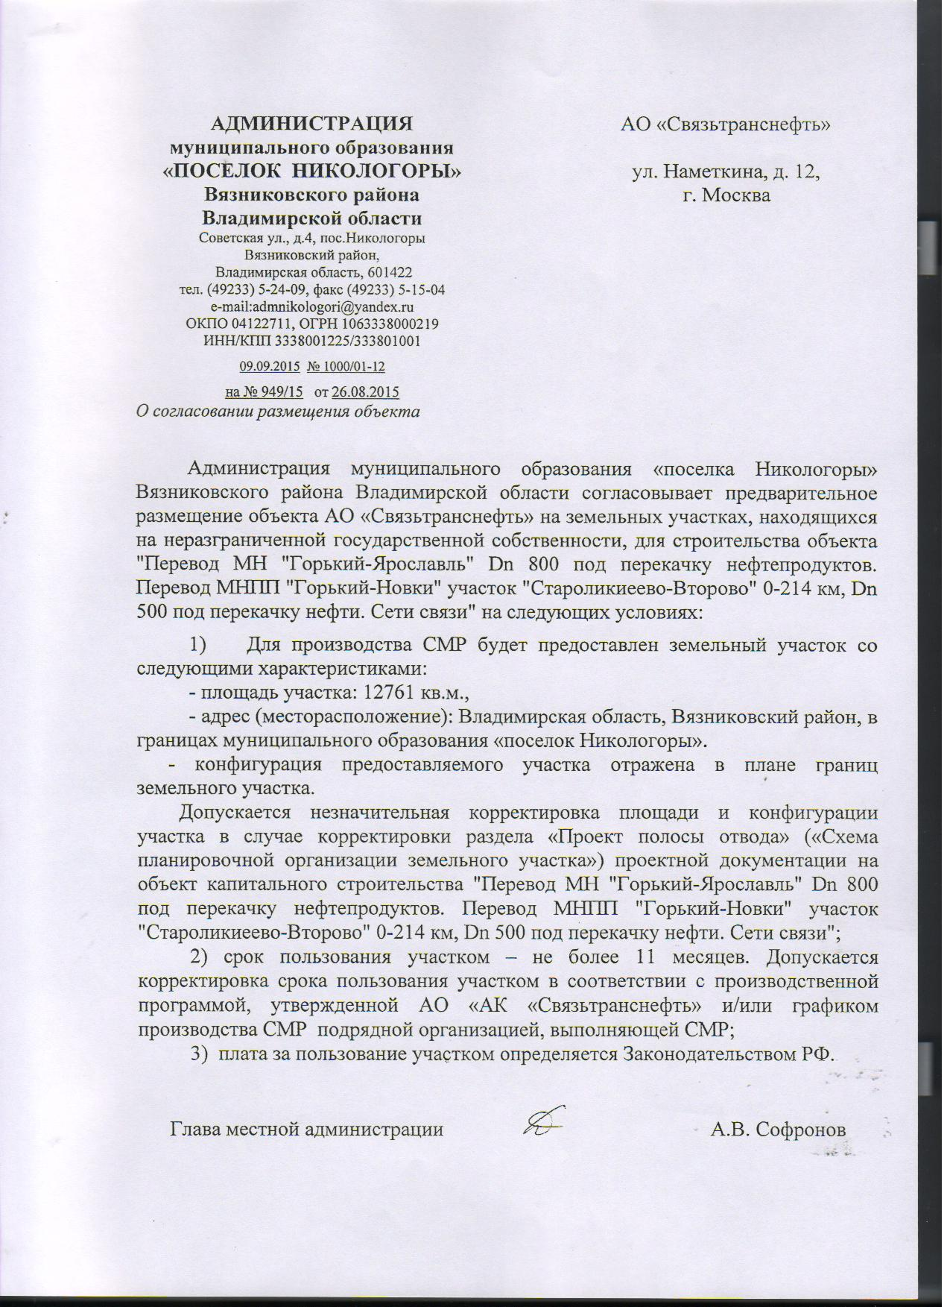

***Ответ администрации муниципального образования Стёпанцевское Вязниковского района***

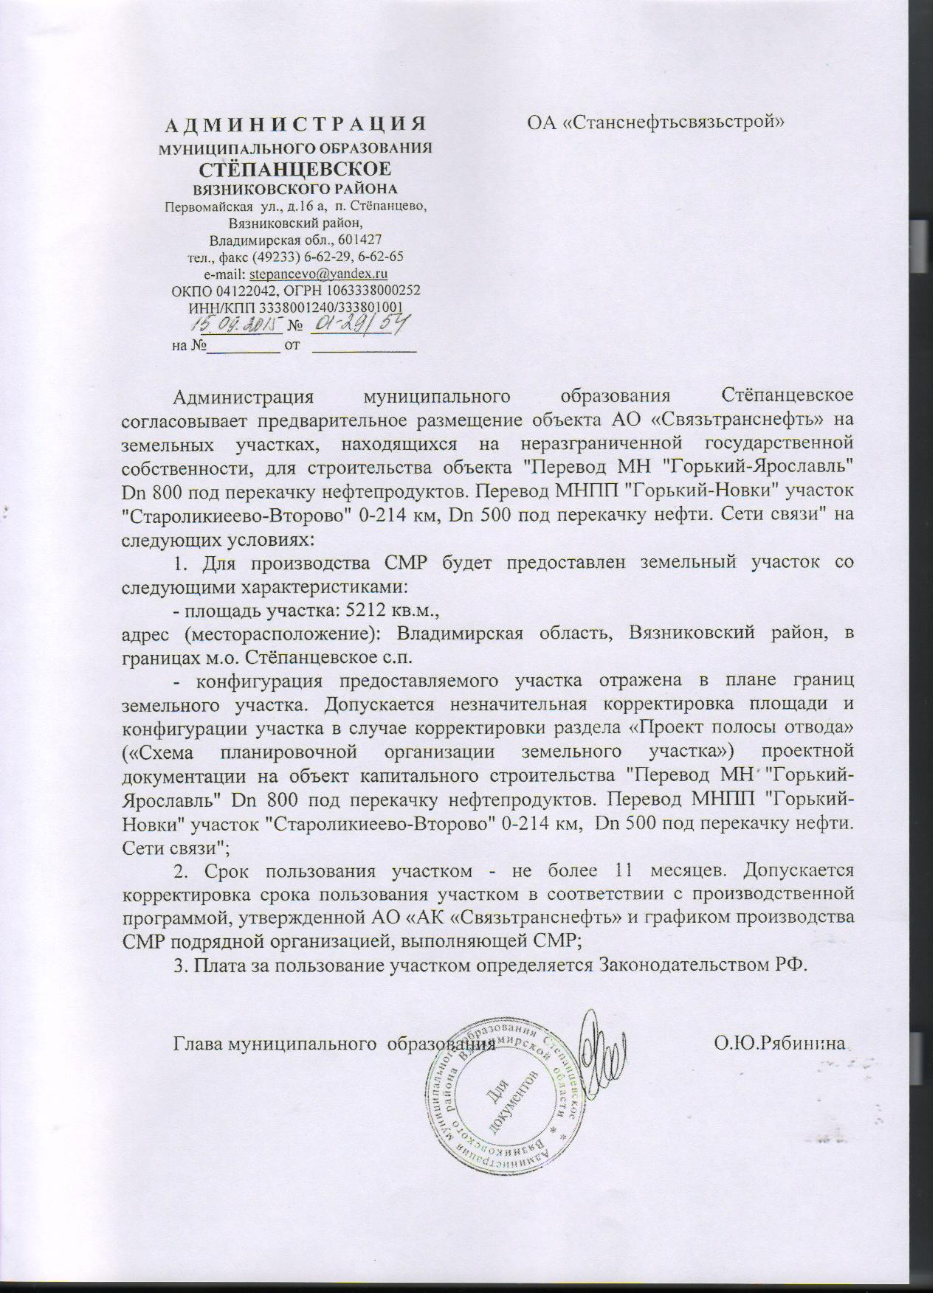

***Раздел 2. «Исходные данные»***

***Ответы от уполномоченных органов об отсутствии ООПТ***

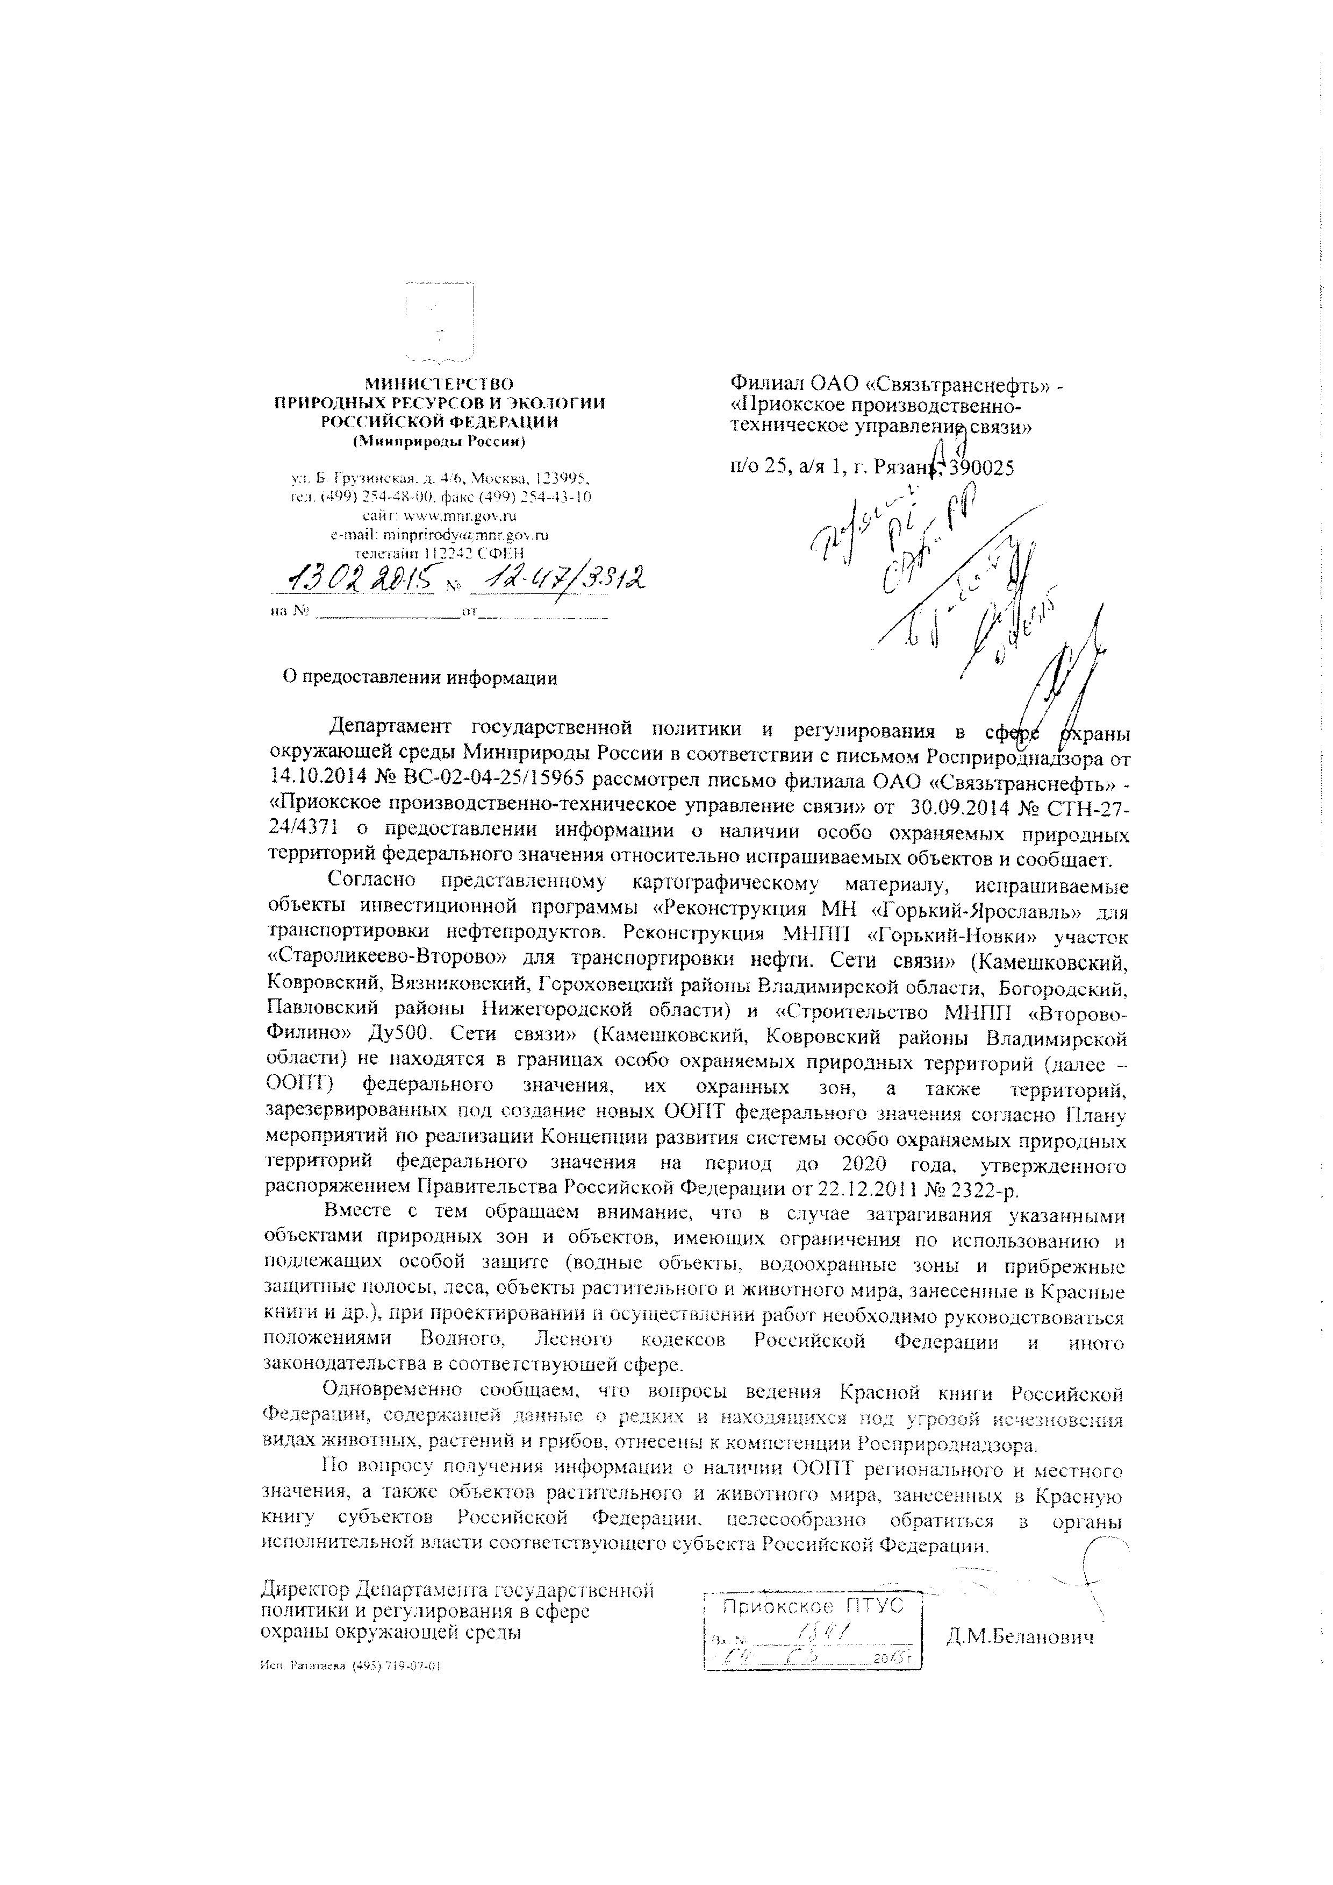

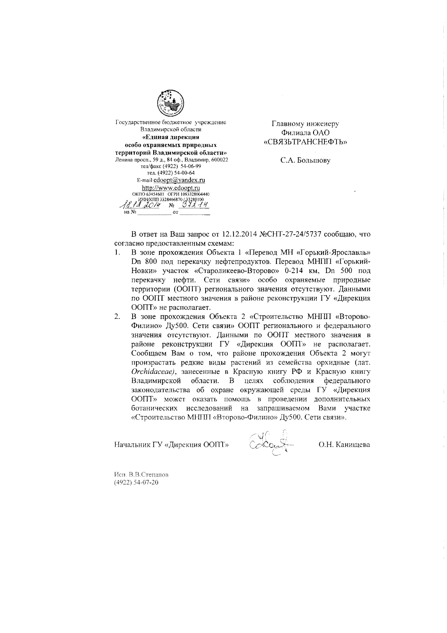

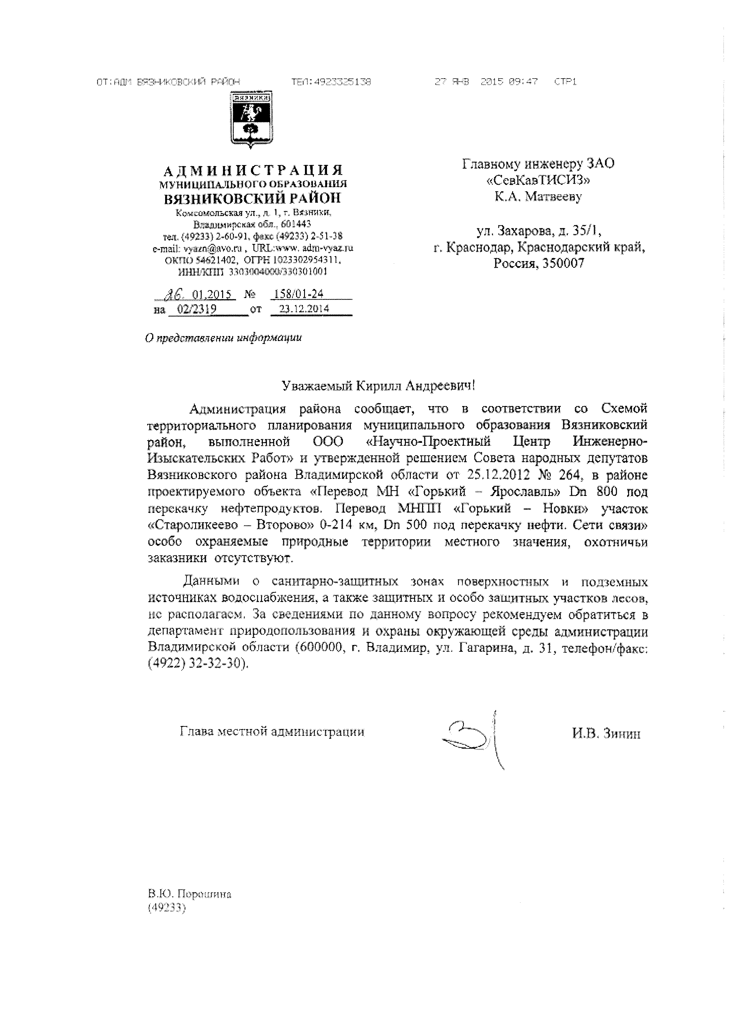

***Ответ государственной инспекции по охране объектов культурного наследия***

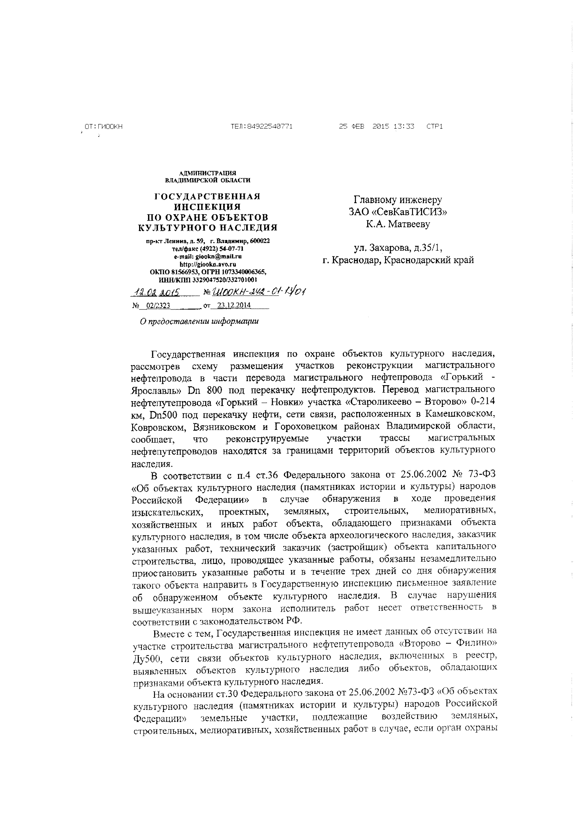

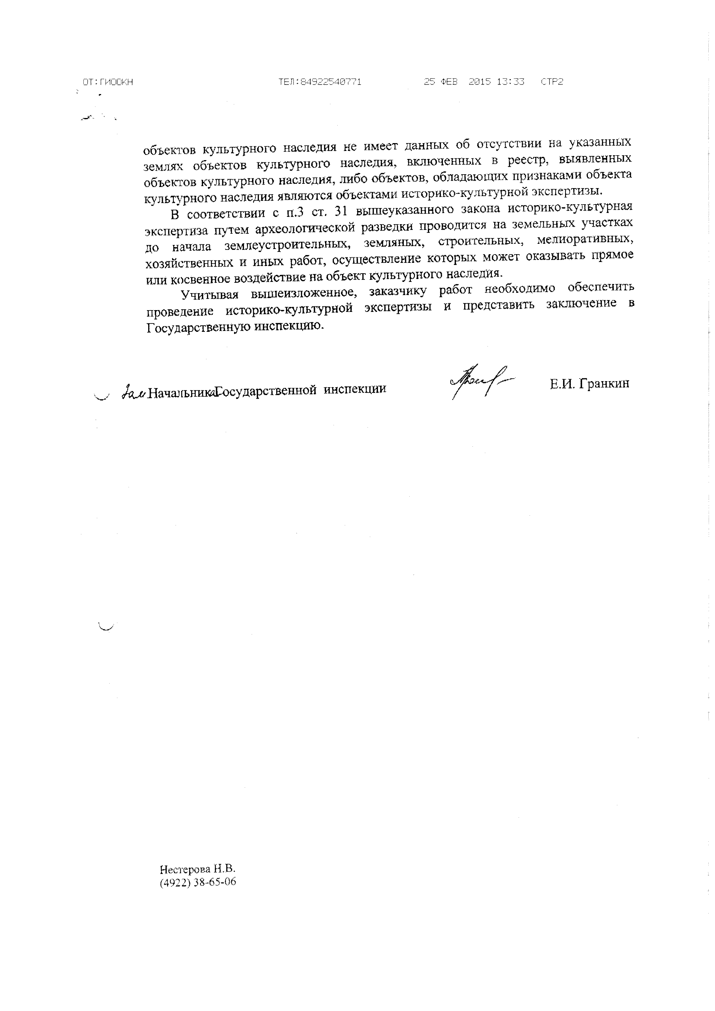

***Раздел 3. «Обоснование размещения проектируемого объекта»***

Объект АО «Связьтранснефть»: «Перевод МН «Горький-Ярославль» Dn 800 под перекачку нефтепродуктов. Перевод МНПП «Горький-Новки» участок «Староликиеево-Второво» 0-214 км, Dn 500 под перекачку нефти. Сети связи» расположен в Вязниковском районе Владимирской области в границах МО Паустовское СП, МО «Поселок Никологоры», МО Октябрьское СП, МО Степанцевское СП.

Площадь проектируемого линейного объекта - 26,3598 Га.

Объект строительства проходит по незастроенным территориям по землям сельскохозяйственного назначения, землям лесного фонда, землям населенных пунктов.

Использование земель сельскохозяйственного назначения предоставляемых для строительства линейных сооружений осуществляется при наличии утвержденного проекта рекультивации и согласования места размещения испрашиваемых земельных участков с правообладателями для предоставления в аренду.

Решения по выбору трассы проектируемого нефтепровода приняты в соответствии с технологической схемой, из условий обеспечения безопасной эксплуатации, размещения коридоров для прокладки сетей, с учетом транспортных связей, строительства и ремонта.

Территория строительства расположена в районе с хорошо развитой дорожной сетью. Рельеф территории строительства характеризуется сравнительно равнинным характером.

Переходы через лесополосы и автодороги выполнены преимущественно методом горизонтально-направленного бурения (ГНБ).

Объекты, обладающие признаками объектов историко-культурного (археологического) наследия на испрашиваемой территории отсутствуют.

Особо охраняемых природных территорий нет.

***Раздел 4. «Материалы по обоснованию проекта межевания»***

Территория строительства расположена в районе с хорошо развитой дорожной сетью.

Рельеф территории строительства характеризуется сравнительно равнинным характером. Основная часть территории - слабо всхолмленная равнина с возвышенностями, между которыми расположены долины небольших речек.

Климат района строительства умеренно континентальный, с тёплым летом, умеренно холодной зимой и ярко выраженными переходными сезонами. Характер циркуляции атмосферы определяется влиянием западного переноса воздушных масс с Атлантического океана, чередующимся с вторжениями холодных масс воздуха из Арктики. Зима во Владимирской области длится с середины ноября и до конца марта. В конце ноября образуется устойчивый снежный покров. Самый холодный месяц зимы – январь, со средней температурой воздуха -12 градусов. В начале марта снежный покров достигает максимальной высоты – 40-50 см. Весна области начинается в конце марта и продолжается до начала июня. Снег сходит обычно к середине апреля, но отдельные снегопады возможны до конца мая. Лето продолжается с середины июня до середины сентября. Однако в июне еще возможны заморозки. Самый жаркий месяц лета - июль, со средней температурой +18 градусов. Погода летом во Владимирской области обычно ровная. Осень начинается в конце августа и продолжается до середины ноября. Заморозки могут начинаться уже в начале сентября.

*Температура почв*

Температурный режим почвы, в большей степени, чем температура воздуха, подвержен влиянию локальных микроклиматических факторов, прежде всего – состояния поверхности почвы, ее типа, механического состава, влажности, растительного покрова.

*Влажность воздуха*

Влажность воздуха характеризуется по нескольким параметрам, один из которых относительная влажность.

Относительная влажность воздуха – это отношение фактической упругости водяного пара к упругости насыщенного воздуха при той же температуре, выраженное в процентах. Она характеризует степень насыщения воздуха водяным паром.

Среднегодовая температура воздуха за многолетний период по м. ст. Владимир составляет 4,3 °С. Среднемесячная температура самого холодного месяца, января, составляет минус 10,2 °С, самого тёплого месяца июля 18,7 °С. Абсолютный максимум температуры воздуха достигает 37,1 °С, абсолютный минимум минус 47,5 °С. Амплитуда колебания абсолютных температур воздуха 84,6 °С.

В соответствии с классификацией регионов, проектируемый объект расположен в Среднерусской провинции дерново-подзолистых среднегумусированных почв.

Объект строительства проходит по незастроенным территориям по землям сельскохозяйственного назначения, землям лесного фонда, землям населенных пунктов в кадастровых кварталах № 33:08:160205; 33:08:180160; 33:08:180205; 33:08:190109; 33:08:160107; 33:08:100308; 33:08:150209; 33:08:150102; 33:08:150204; 33:08:150103; 33:08:150303.

Данные о формируемых земельных участках и частей земельных участков представлены в таблице № 1.

***Таблица № 1***











